**แผนที่สังคมมิติ**

**(Ecological    Mapping)**

**“**แผนที่สังคมมิติเปรียบเหมือนเครื่องมือตรวจจับความสัมพันธ์ของผู้ใช้บริการกับสภาวะแวดล้อมที่สำคัญ**”**

แผนที่สังคมมิติถูกพัฒนาขึ้นโดย Ann  Hatman  แผนที่สังคมมิติเปรียบเหมือนเครื่องมือตรวจจับความสัมพันธ์ของผู้ใช้บริการกับสภาวะแวดล้อมที่สำคัญของเขา แสดงความสัมพันธ์ของผู้ใช้บริการกับองค์กรที่ช่วยเหลือยามทุกข์ยาก เจ้านาย   โรงเรียน    เพื่อนบ้าน    ญาติ  วัด ฯลฯ  แผนที่สังคมมิติเป็นภาพที่ทำให้มอง

เห็นความสัมพันธ์เชื่อมโยงของผู้ใช้บริการกับแหล่งทรัพยากร ณ เวลาใดเวลาหนึ่งซึ่งหากเวลาเปลี่ยนไปก็อาจมีการเปลี่ยนแปลงได้ในแผนที่ยังแสดงความต่อเนื่องความสะดวกสบายหรือความสมดุลย์ของความสัมพันธ์  เช่น ถ้าเขาเจ็บป่วยเขาสามารถใช้บริการที่คลีนิคใกล้บ้านได้อย่างสะดวก    ความสัมพันธ์ของผู้ใช้บริการกับงานไม่ดี เขาเกลียดที่ทำงาน เพราะ หัวหน้างานโหดร้าย  การไปทำงานทุกวันจะเป็นความเจ็บปวดในขณะที่ความสมดุลย์เป็นการแสดงให้เห็นว่ามีการแลกเปลี่ยนทรัพยากรระหว่างคนกับสิ่งแวดล้อม   เช่น      มีรายได้เหมาะสมกับงานที่ทำ  มีการพักผ่อนหย่อนใจหลังจากที่ทำงานมาหนัก

แผนที่สังคมมิติสามารถแสดงความสัมพันธ์ของผู้ใช้บริการกับสิ่งแวดล้อมได้ในกระดาษแผ่นเดียว เพราะ แผนที่สังคมมิติมีระบบและเป็นรูปธรรมในการติดตามความสัมพันธ์ของผู้ใช้บริการกับสิ่งแวดล้อมที่สำคัญของผู้ใช้บริการในระหว่างที่สัมภาษณ์ผู้จัดการสามารถให้ผู้ใช้บริการร่วมจัดทำแผนที่สังคมมิติซึ่งผู้ใช้

บริการจะรู้สึกได้ว่าเรารับรู้โลกของเขาได้อย่างใกล้ชิด เราเข้าไปมีส่วนร่วมกับชีวิตเขา   เขารู้สึกเป็นส่วนหนึ่ง

ของแผนที่ การเขียนแผนที่สังคมมิติมี  6  ขั้นตอน   ดังนี้

          1.วาดวงกลมตรงแผนที่ว่างๆ ด้วยวงกลมรอบๆ ส่วนตรงกลางเป็นผู้ใช้บริการถ้าเป็นผู้หญิงใช้ O ถ้าเป็นผู้ชายใช้สัญลักษณ์      แทนผู้หญิงหรือผู้ชายคนเดียว  แต่ถ้าผู้ใช้บริการเป็นกลุ่มครอบครัวใช้วงกลมหรือสี่เหลี่ยมหลายอันซ้อนกัน  (ใช้จำนวนซึ่งเท่ากับสมาชิกในครอบครัว) ลากเส้นความสัมพันธ์ระหว่างผู้ใช้บริการกับคนอื่นๆ     (เส้นจะเป็นตัวอธิบายความสัมพันธ์ ส่วนในวงกลมหรือ   สี่เหลี่ยมก็เขียนชื่อ อายุของผู้ใช้บริการหรือครอบครัว

          2. สัมภาษณ์พูดคุยกับผู้ใช้บริการถึงสิ่งแวดล้อมพื้นฐานที่สำคัญในชีวิตเขา ถ้าผู้ใช้บริการเป็นครอบครัวสมาชิกคนอื่นก็อยากมีสิทธิมีส่วนร่วมในการระบุถึงสิ่งแวดล้อมของเขาด้วย ผู้ใช้บริการเอ่ยถึงสิ่งแวดล้อมใดๆ

ก็จดรายชื่อไว้แล้วคิดเอาสิ่งที่สำคัญๆ  ความสำคัญๆ นั้นอาจจะเป็นได้ทั้งในแง่บวกหรือลบส่วนที่ยังไม่สำคัญก็อาจไม่มีเส้นแสดงความสัมพันธ์  ซึ่งต่อไปอาจจะมีการเปลี่ยนแปลงเกิดขึ้น

           บางครั้งถ้ากลัวว่าจะเสียเวลาในการนึกถึงสิ่งแวดล้อม   ผู้จัดการอาจจัดเตรียมแผนที่สังคมมิติได้โดยระบุ ครอบครัว เพื่อน   เพื่อนบ้าน   ศูนย์บริการสาธารณะสุข วัด  สถานที่พักผ่อน  ที่ทำงาน  การศึกษา   การขนส่ง ศูนย์เด็กเล็ก   สาธารณูปโภค   พ่อค้า แม่ค้า

          3. คุยกับผู้ใช้บริการถึงประสบการณ์ที่มีกับสิ่งแวดล้อมแต่ละอย่างโดยพิจารณาถึงความสัมพันธ์ต่อเนื่องหรือขาดตอน การรู้สึกสบายใจ สะดวกหรือน่ากลัว ความมีสมดุลย์หรือไม่มีสมดุลย์ในสัมพันธภาพ อย่าถามตรงๆว่ามีความสัมพันธ์อย่างไรแต่ให้ใช้วิธีเล่าประสบการณ์การติดต่อสัมพันธ์กับแหล่งบริการหรือบุคคลนั้นๆ แต่ถ้าผู้ใช้บริการเป็นกลุ่มครอบครัวให้เอามติของครอบครัวเป็นสำคัญเมื่อได้ข้อสรุปแล้วให้ลากเส้นแสดงความสัมพันธ์กับสิ่งแวดล้อมเหล่านั้น   ซึ่งอาจใช้รหัสเหล่านี้แสดงความสัมพันธ์

_______________     ความสัมพันธ์เข้มแข็งและต่อเนื่อง

_ _ _ _ _ _ _ _ _ _ _      ความสัมพันธ์ไม่ต่อเนื่องนานๆครั้ง  (ห่างเหิน)

/ / / / / / / / / / / / / / / /  ความสัมพันธ์บีบคั้น   กดดัน

                                        แสดงทิศทางความสัมพันธ์ว่าสมดุลหรือไม่สมดุลย์

             หรืออาจใช้สัญลัญลักษณ์อื่นๆ เพิ่มเติมตามความต้องการที่จะอธิบายแต่ทั้งผู้ใช้บริการและผู้จัดการต้องตีความหรือเข้าใจสัญลักษณ์เหล่านั้นเหมือนกัน

           4. เมื่อสังคมมิติสำเร็จแล้วตรวจสอบความถูกต้องกับผู้ใช้บริการอีกครั้งเพื่อความถูกต้องของข้อมูลและอาจมีข้อแก้ไขตามที่พูดคุยกันต้องจำไว้เสมอว่าแผนที่สังคมมิตินี้เป็นแผนภาพที่แสดงความสัมพันธ์ในช่วงระยะเวลาหนึ่งเท่านนั้น  อาจมีการเปลี่ยนแปลงได้อีกเมื่อเวลาผ่านไป

          5. ประเมินผลและถามความประทับใจของผู้ใช้บริการในภาพกว้างคุณค่าของแผนที่สังคมมิติ คือ การให้ภาพกว้างๆ ของความสัมพันธ์ของสิ่งแวดล้อมต่างๆ ที่มีตัวผู้ใช้บริการได้ภายในแผนภูมิเดียว พึงระลึกไว้

สเมอว่าภาพกงล้อและซี่ล้อที่เกิดขึ้นนั้นเป็นตัวแทนของเครือข่าย  สังคมมิติทำให้เราเห็นภาพความสัมพันธ์ของแต่ละซี่กับศูนย์กลางแต่ไม่ได้ให้รายละเอียด  คุณลักษณะที่จะตรวจสอบแต่ละซี่

             ถามผู้ใช้บริการว่าเขาเห็นอะไรจากแผนที่อันนี้ ให้เขาอธิบายเพิ่มเติมแล้วผู้จัดบริการคอยสังเกตและสรุปความเห็นเหล่านั้นในการประเมินภาพรวมต้องดูว่ามีความสมดุลย์ระหว่างความสัมพันธ์หรือไม่ มีความพึงพอใจอะไร   มีการแลกเปลี่ยนความสัมพันธ์อย่างไร

              ข้อที่ 6 ลงวันที่ที่ทำ Ecomap กำกับไว้

ตัวอย่างแผนภูมิมิติ

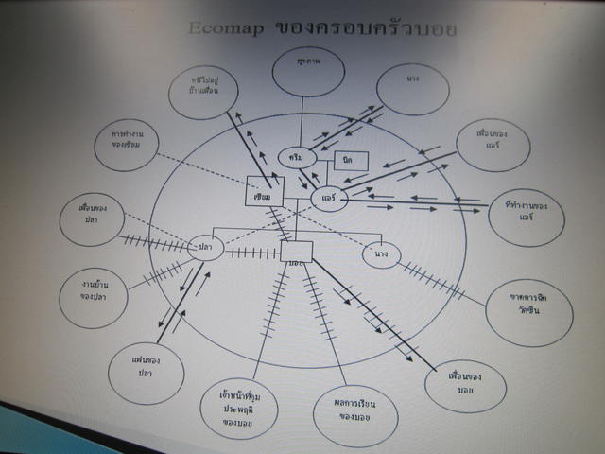

ตัวอย่าง genogram

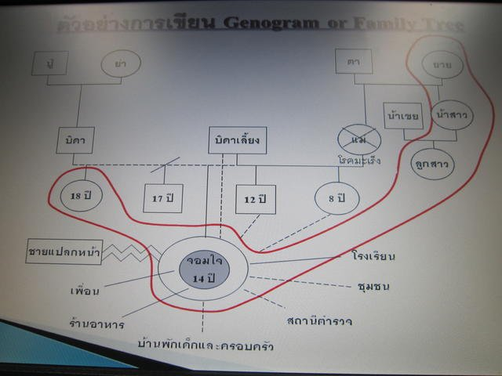

บันทึกนี้เขียนที่ GotoKnow โดย โสภา อ่อนโอภาส ใน สังคมสงเคราะห์ ชวนเขียน ชวนคุย